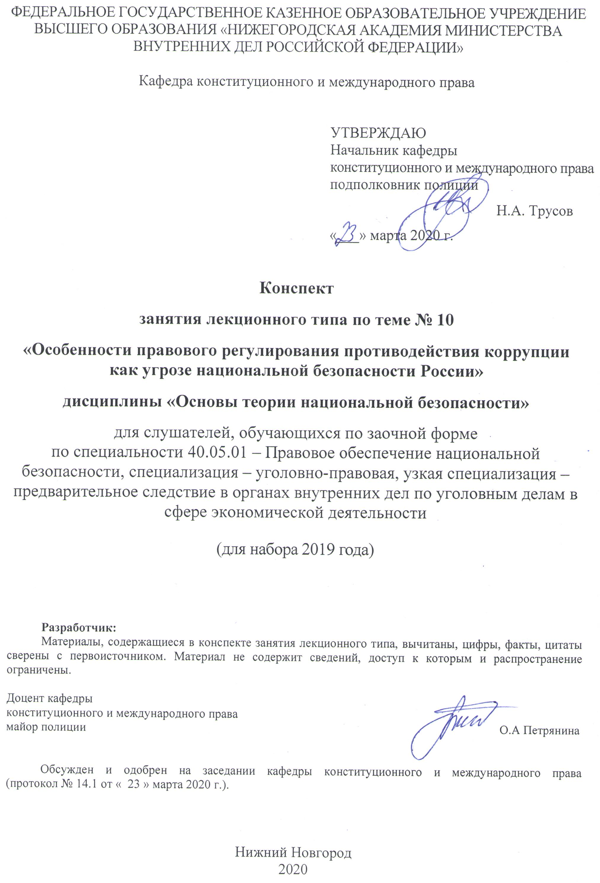

ФЕДЕРАЛЬНОЕ ГОСУДАРСТВЕННОЕ КАЗЕННОЕ ОБРАЗОВАТЕЛЬНОЕ УЧРЕЖДЕНИЕ ВЫСШЕГО ОБРАЗОВАНИЯ «НИЖЕГОРОДСКАЯ АКАДЕМИЯ МИНИСТЕРСТВА ВНУТРЕННИХ ДЕЛ РОССИЙСКОЙ ФЕДЕРАЦИИ»

Кафедра конституционного и международного права

УТВЕРЖДАЮ
Начальник кафедры
конституционного и международного права
подполковник полиции
Н.А. Трусов
«___» марта 2020 г.

Конспект

занятия лекционного типа по теме № 10

«Особенности правового регулирования противодействия коррупции как угрозе национальной безопасности России»

дисциплины «Основы теории национальной безопасности»

для слушателей, обучающихся по заочной форме
по специальности 40.05.01 – Правовое обеспечение национальной безопасности, специализация – уголовно-правовая, узкая специализация – предварительное следствие в органах внутренних дел по уголовным делам в сфере экономической деятельности

(для набора 2019 года)

Разработчик:
Материалы, содержащиеся в конспекте занятия лекционного типа, вычитаны, цифры, факты, цитаты сверены с первоисточником. Материал не содержит сведений, доступ к которым и распространение ограничены.

Доцент кафедры
конституционного и международного права
майор полиции О.А Петрянина

Обсужден и одобрен на заседании кафедры конституционного и международного права (протокол № 14.1 от « 23 » марта 2020 г.).

Нижний Новгород
2020
Содержание занятия лекционного типа:

№ |  | Стр.
1. | Тема занятия, вид занятия, количество часов, отводимых на данное занятие………………………………………………………… | 3
2. | Цель и задачи занятия………………………………………………… | 3
3. | Учебные вопросы………………………………………………….….. | 3
4. | Рекомендуемая литература по данному занятию………………….. | 4
5. | Краткое описание учебных вопросов………………………………... | 5
6. | Вопросы для самостоятельного изучения по данной теме………… | 11

1. Тема занятия, вид занятия,
количество часов, отводимых на данное занятие

Тема занятия | «Особенности правового регулирования противодействия коррупции как угрозе национальной безопасности России»
Вид занятия | Занятие лекционного типа
Количество часов, отводимое на данное занятие | 2 (одно занятие)

2. Цель и задачи занятия

Рассматриваемая тема занимает центральное положение в дисциплине «Основы теории национальной безопасности», поскольку изучает правовое регулирование противодействия коррупции.
Целью занятия является формирование у слушателей знаний о правовой природе противодействия коррупции; состояния и тенденций развития законодательства Российской Федерации в сфере противодействия коррупции как угрозе национальной безопасности.
Задачи занятия:
1. Уяснить понятие коррупция.
2. Рассмотреть коррупцию как фактор внутренней угрозы национальной безопасности России.
3. Рассмотреть нормативно-правовое обеспечение механизма противодействия коррупции в органах государственной власти и органов местного самоуправления.

3. Учебные вопросы

- Коррупция как фактор внутренней угрозы национальной безопасности России.
- Нормативно-правовое обеспечение механизма противодействия коррупции в органах государственной власти и органов местного самоуправления.
- Международный опыт борьбы с преступлениями коррупционной направленности.

4. Рекомендуемая литература по данному занятию

- Конституция Российской Федерации от 12 декабря 1993 года // Собрание законодательства РФ. 2014. № 31. Ст. 4398.
- Федеральный закон «О прокуратуре Российской Федерации» от 17 января 1992 г. № 2202-I // ВСНД РФ и ВС РФ. 1992. № 8. Ст. 366.
- Федеральный закон «О противодействии легализации (отмыванию) доходов, полученных преступным путем, и финансированию терроризма» от 7 августа 2001 г. № 115-ФЗ // Собрание законодательства РФ. 2001. №33 (часть I). Ст. 3418.
- Федеральный закон ль 25 декабря 2008 г. № 273-ФЗ «О противодействии коррупции» // Собрание законодательства РФ. 2008. № 52 (1 ч.). Ст. 6228.
- Федеральный закон от 28 декабря 2010 г. № 390-ФЗ «О безопасности» // Собрание законодательства РФ. 2011. №1. Ст.2.
- Федеральный закон «О контроле за соответствием расходов лиц, замещающих государственные должности, и иных лиц их доходам» от 3 декабря 2012 г. № 230-ФЗ // Собрание законодательства РФ. 2012. №50 (часть IV). Ст.6953.
- Указ Президента РФ «О мерах по противодействию коррупции» от 19 мая 2008 г. № 815 // Собрании законодательства РФ. 2008. № 21. Ст. 2429.
- Указ Президента РФ «О Стратегии национальной безопасности Российской Федерации» утвержденная 31 декабря 2015 года № 683 // Собрание законодательства РФ. 2016. № 1 (ч.II). Ст. 212.
- Указ Президента РФ «О Национальном плане противодействия коррупции на 2018–2020 годы» от 29 июня 2018 г. № 378 // Собрание законодательства РФ. 2018. № 27. Ст. 4038.
- Рыжак Н.И. Правовое регулирование деятельности спецслужб в системе обеспечения национальной безопасности Российской Федерации. – М.: 2000. – 372с.
- Основы теории национальной безопасности: учебное пособие. (Матвиенко Е.А. Гордиенко В.В. Гулевский А.Н. и др.) – Волгоград ВА МВД РФ: 2012г. – 320 с.
- Региональная и национальная безопасность [Электронный ресурс]: Учебное пособие / А.Б. Логунов. - 2-e изд., перераб. и доп. - М.: Вузовский учебник: ИНФРА-М, 2011. - 448 с. //Электронно-библиотечная система научно-издательского центра ИНФРА-М. - Режим доступа: htpp: //www/z№a№ium/com/catalog:php#
- Основы национальной безопасности: учебное пособие. (Михайлов Л.А. и др.) – М.: 2008. – 176с.

5. Краткое описание учебных вопросов

Вопрос 1. Коррупция как фактор внутренней угрозы национальной безопасности России
Коррупция, вероятно, стара как само человечество. Это сложное социальное явление появилось еще в глубокой древности и, несмотря на весь масштаб наносимого им урона продолжает существовать в современном обществе. При этом наносится ущерб наиболее значимым благам и ценностям государства, как духовным, так и материальным.
Федеральный закон «О противодействии коррупции» от 25.12.2008 N 273-ФЗ дает следующее определение: Коррупция – злоупотребление служебным положением, дача взятки, получение взятки, злоупотребление полномочиями, коммерческий подкуп либо иное незаконное использование физическим лицом своего должностного положения вопреки законным интересам общества и государства в целях получения выгоды в виде денег, ценностей, иного имущества или услуг имущественного характера, иных имущественных прав для себя или для третьих лиц либо незаконное предоставление такой выгоды указанному лицу другими физическими лицами.
В современном российском государстве коррупция заслуженно считается ключевой угрозой национальной безопасности, ставя под угрозу сам факт существования России как государства. Действия коррупционной направленности наносят ущерб на основные конституционные права и свободы человека и гражданина, а именно: принцип равенства всех перед законом и судом (ст.19), неприкосновенности частной жизни (ст.23), права частной собственности (ст.35, 36), право на охрану здоровья и медицинскую помощь (ст.41), на образование (ст.43) и др.
Президент Российской Федерации подчеркивает проблему борьбы с коррупцией и теневой экономикой как одну из основных, способствующих риску обеспечения национальной безопасности, тем самым демонстрируя внимание этой острой социально-экономической проблеме. В Указе Президента РФ от 31.12.2015 года № 683 «О Стратегии национальной безопасности Российской Федерации» (далее Стратегия), национальной безопасности дается достаточно широкое определение. Она рассматривается как состояние защищенности государства от внешних и внутренних угроз, обеспечение прав и свобод граждан, достойный уровень их жизни, суверенитет и территориальная целостность государства, а также его устойчивое социально-экономическое развитие. Здесь же, в пункте 6 Стратегии формулируется понятие угрозы национальной безопасности – причины и условия, которые в ансамбле создают прямую или косвенную возможность нанесения ущерба национальным интересам. Коррупция отнесена к числу важнейших угроз государственной и общественной безопасности, наряду с терроризмом, экстремизмом, кибератаками, стихийными бедствиями, а также деятельностью иностранных спецслужб, наносящих ущерб национальным интересам.
Так почему же так сложно справиться с коррупцией – этой чумой 21 века, если всем очевиден вред от нее? По всей видимости, она давно уже перешла в хроническую форму. Действительно, кажется, все давно уже смирились с этим явлением, рассматривая коррупцию как нечто само собой разумеющееся, нечто, без чего нельзя представить современное общество. В подтверждение этому – результат опроса ВЦИОМ, согласно которому 56 % респондентов уверены в том, что коррупцию полностью победить невозможно. Таким образом, происходит деморализация граждан – до тех пор, пока коррупция будет рассматриваться как естественный способ решения любых общественных вопросов, будет крайне сложно избавиться от нее и прервать эту замкнутую цепь взяточничества. Коррумпированность государственных институтов, организаций и учреждений только на руку гражданам, в тех случаях, когда коррупция выгодна обеим сторонам – в результате «сделки» обе стороны получают то, что хотят. Как правило, одной из сторон является представитель власти, а другой – заинтересованное лицо. Другим, не менее важным фактором, способствующим снижению уровня нетерпимости к коррупции, является возникновение более острых, нежели коррупция, социально-экономических вопросов, требующих безотлагательного решения, таких как терроризм, экстремизм, инфляция, рост цен, безработица, низкий уровень жизни.

Вопрос 2. Нормативно-правовое обеспечение механизма противодействия коррупции в органах государственной власти и органов местного самоуправления
На сегодняшний день коррупция стала одной из главных проблем общества, а противодействие коррупции – одним из важнейших задач, принимаемых для разрешения органами государственной власти и местного самoуправления. В Российской федерации на современном этапе антикоррупционная политика является неотъемлемым элементом политической жизни. Наибольшую опасность для общества несёт коррупция в аппаратах государственной власти, прежде всего в сферах выработки и принятия управленческих решений.
Принято большое количество нормативно-правовых актов, регулирующих борьбу с коррупцией, среди которых можно выделить: Федеральный закон от 25 декабря 2008 г. № 273-ФЗ «О противодействии коррупции», Федеральный закон от 3 декабря 2012 г. № 230-ФЗ «О контроле за соответствием расходов лиц, замещающих государственные должности, и иных лиц их доходам» ,Указ Президента Российской Федерации от 13 апреля 2010 г. № 460 «О Национальной стратегии противодействия коррупции и Национальном плане противодействия коррупции на 2010 - 2011 годы», Указ Президента Российской Федерации от 8 июля 2013 г. № 613 «Вопросы противодействия коррупции» , Указ Президента Российской Федерации от 18 мая 2009 г. № 558 «О представлении гражданами, претендующими на замещение государственных должностей Российской Федерации, и лицами, замещающими государственные должности Российской Федерации, сведений о доходах, об имуществе и обязательствах имущественного характера». И это далеко не весь перечень нормативно-правовых актов, регулирующих данную сферу. Помимо этого, в целях формирования системы противодействия коррупции в Российской Федерации и устранения факторов, ее порождающих, Указом Президента Российской Федерации от 19 мая 2008 г. № 815 «О мерах по противодействию коррупции» образован Совет при Президенте Российской Федерации по противодействию коррупции.
В России противодействие коррупции происходит как на федеральном, так и на региональном и местном уровне.
Ст.5 ФЗ «О противодействии коррупции» содержит полномочия органов государственной власти в области борьбы с коррупцией.
Президент РФ определяет основные направления государственной политики в сфере противодействия коррупции. (Это положение прежде всего предопределено ч.2 ст. 80 Конституцией РФ). Также в его компетенцию входит определение полномочий федеральных органов исполнительной власти в области противодействия коррупции, руководство деятельностью которых он осуществляет.
Федеральное Собрание Российской Федерации обеспечивает разработку и принятие федеральных законов по вопросам противодействия коррупции, а также контролирует деятельность органов исполнительной власти в пределах своих полномочий. Правительство же распределяет функции между федеральными органами исполнительной власти, руководство деятельностью которых оно осуществляет, по противодействию коррупции.
Также в соответствии с п. 5 ст. 5 осуществляется формирование органов по координации деятельности в области противодействия коррупции, решение о создании которых принимает Президент РФ. Это в свою очередь говорит о том, что они имеют лишь только федеральное значение и не предусмотрены на региональном уровне. Основной задачей этих органов является координация деятельности федеральных органов исполнительной власти, органов исполнительной власти субъектов Российской Федерации и органов местного самоуправления по реализации государственной политики в области противодействия коррупции.
Кроме того организацией противодействия коррупции занимаются правоохранительные органы и прокуратура. Так, например, органы ФСБ в рамках борьбы с преступностью проводят оперативно-розыскные мероприятия по выявлению, предупреждению, пресечению и раскрытию коррупции. Министерство внутренних дел РФ в пределах своих полномочий предупреждает, выявляет, пресекает, раскрывает и проводит расследования преступлений, а также выносит предупреждения и пресечения административных правонарушений.
В соответствии со ст. 8 ФЗ "О прокуратуре Российской Федерации" Генеральный прокурор РФ и подчиненные ему прокуроры координируют деятельность по борьбе с преступностью органов внутренних дел, органов федеральной службы безопасности, органов по контролю за оборотом наркотических средств и психотропных веществ, органов таможенной службы и других правоохранительных органов. В общих чертах, п. 6 ст. 5 ФЗ № 273 лишь конкретизирует норму законодательства о прокуратуре применительно к коррупционным правонарушениям, а это значит, что в организации работы правоохранительных органов тоже ничего не меняется.

Вопрос 3. Международный опыт борьбы с преступлениями коррупционной направленности
Международная борьба с коррупцией - это система отношений между государствами в лице их органов, международными правительственными и неправительственными организациями, транснациональными корпорациями и иными организациями по вопросам противодействия коррупции. Система, которая включает в себя согласованные антикорупционные политику, стратегию и тактику, выработку международных соглашений и договоров, их включение во внутреннее законодательство государств.
Опыт подобного противодействия уже накоплен и реализуется, как в странах, признанных наиболее «чистыми» в смысле коррупции (Финляндия, Дания, Новая Зеландия, Исландия, Швеция, Сингапур, Канада, Нидерланды, Люксембург, Норвегия, Австралия, Швейцария и др.), так и в странах, находящихся на другом полюсе данного рейтинга (Сомали, Бангладеш, Ирак, Чад, Румыния, Нигерия, Индонезия, Вьетнам и пр.)
Международный опыт борьбы с коррупцией показывает, что успех в ней зависит от ряда факторов, но в целом представить своеобразную «цепочку результативности» можно следующим образом:
- Осознание государством и гражданами страны проблемы коррупции как угрозы национальной безопасности;
- Вычленение в этой угрозе внутреннего и внешнего аспектов, политической и экономической составляющих;
- Формирование стабильного и эффективного антикоррупционного законодательства с учетом опыта других государств;
- Создание реально действующего механизма борьбы с коррупцией, включая работу независимой судебной системы;
- Культивирование в обществе атмосферы нетерпимости и полного неприятия коррупционного поведения отдельных его членов и социальных групп.
Победа над коррупцией будет обеспечена совместными действиями, употребляя военную терминологию, трех фронтов: самих государств, гражданского общества и всем международным сообществом в целом.
В фундаменте этой победы лежат три основания, представляющие собой антикоррупционную стратегию:
- Сильная политическая воля руководства стран и единая государственная политика противостояния коррупции;
- Постоянный социальный контроль со стороны гражданского общества за всей системой государственного управления;
- Жесткая подотчетность имеющих властные полномочия лиц перед действительно независимыми органами, наделенными, в свою очередь, полномочиями по привлечению этих лиц к ответственности независимо от высоты их общественного статуса.
Безусловно, при прочих равных условиях, антикоррупционные достижения ярче видны там, где исторические традиции, менталитет нации, религиозный опыт и иные духовно-нравственные факторы обеспечивают складывание в общественном сознании представления о чиновнике как об уважаемом человеке. Человеке, задача которого - государственная защита и охрана прав и интересов граждан. Страны, где такое представление формировалось веками, - Великобритания, Германия, Франция, Япония и другие - в начале XXI века имеют эффективный механизм борьбы с коррупцией.
Коррупция проявляет себя во всем мире одинаково. Основные виды ее проявления – это:
подкуп государственных национальных должностных лиц;
подкуп членов государственных представительных органов власти;
подкуп иностранных политических деятелей;
подкуп в частном секторе;
подкуп должностных лиц международных организаций;
подкуп судей;
использование служебного положения в корыстных целях;
отмывание денег, полученных от корыстных преступлений.
Причем, существует так называемая низовая коррупция (взяточничество мелких и средних чиновников) и коррупция в высших «эшелонах власти».
Конечно, борьба с коррупцией силами государства – важный, но не единственный фактор антикриминальной стратегии. Международный опыт показывает, что наиболее действенными инструментами борьбы с коррупцией являются независимая пресса и неправительственные организации. Именно они, как институты гражданского общества, при наличии подлинного демократического режима, помогают разоблачать факты коррупции. Так, например, в Израиле, Ирландии, Нидерландах эффективно действует система «дублирования мониторинга» за возможными коррупционными действиями. Она осуществляется совместными усилиями правительственных и неправительственных организаций (типа ведомства «За Чистоту Правительства»). Полученная в ходе расследования информация доводится до общественности. В Израиле или Ирландии чиновник скорее признается в убийстве, чем в коррупционизме. Так устроено общественное мнение, которое будет относиться к коррупционеру как к врагу государства и глубоко аморальному типу.

6. Вопросы для самостоятельного изучения по данной теме

  - Какое место занимает коррупция как угроза национальной безопасности в Стратегии национальной безопасности РФ?
  - Почему коррупция это угроза национальной безопасности?
  - Дайте определение коррупции?
  - Почему коррупция угрожает не только Российской Федерации, но и другим странам?
  - На что влияет коррупция, если ее рассматривать как угрозу национальной безопасности от внутренних угроз?
  - Что такое теневая экономика и как она относится к коррупции?

